APOSTILA- AGOSTO/21
LÍNGUA ESPANHOLA – 7º ANO
Códigos das Habilidades
(EF07LI01)
(EF07LI08.1MT)
(EF07LI22.1MT)
(EF07LI07.1MT)
Nome da Escola: Escola Estadual Prof. Agenor Ferreira Leão
Nome da Professora:
Nome do Estudante:
Período: | ( ) Vespertino | ( ) Matutino | Turma: 7º Ano

En esta apostila vamos revisar sobre los seguintes contenidos: Los días de la semana; Los meses del año; Los objetos de la clase; La rutina y compreensão e interpretação de textos.

BLOQUE 01

LOS DÍAS DE LA SEMANA / OS DIAS DA SEMANA

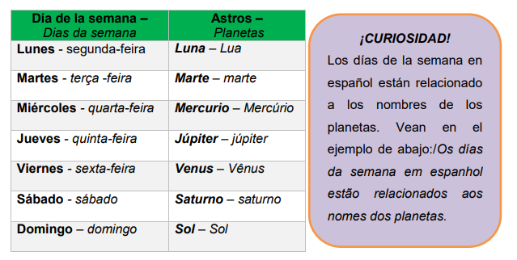

1) Complete os exercícios abaixo com a tradução correta.
A) El _____________ es el día de la clase de español. (quinta-feira)
a) miércoles
b) jueves
c) viernes
d) martes
e) lunes

B) El __________ nació mi hermano. (quarta-feira)
a) miércoles
b) jueves
c) viernes
d) martes
e) lunes
C) Nosotros no trabajamos el ___________. (terças-feira)
a) miércoles
b) jueves
c) viernes
d) martes
e) lunes

D) Mis amigos y yo vamos a salir juntos el ___________. (sexta-feira)
a) miércoles
b) jueves
c) viernes
d) martes
e) lunes

BLOQUE 02
TEXTO 01

Leas el texto sobre la rutina de Julia y contestes a las preguntas abajo: Leia o texto sobre a rotina de Júlia e responda as perguntas abaixo:

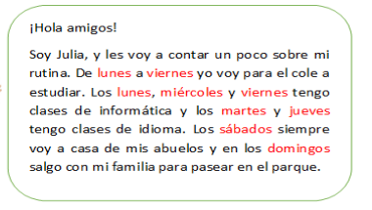

1-¿Cuáles son los días que Júlia va al parque con su familia? / Quais são os dias que Júlia vai ao parque com sua família?

________________________________________________________________
2-¿Cuándo Júlia tiene clase de idioma? / Quando Júlia tem aula de idioma?
_________________________________________________________________
3-¿Qué día de la semana Júlia visita a sus abuelos? /Que dia da semana Júlia visita seus avós?
_________________________________________________________________
4-¿Cuáles son los días de la semana que Júlia tiene clase de informática? / Quais são os dias da semana que Júlia tem aula de informática?
________________________________________________________________

BLOQUE 03
La rutina

Esta es la agenda de Liliana. Léela y luego responde las preguntas. / Esta é a agenda de Liliana. Leia e responda as perguntas.

 | Lunes | Martes | Miércoles | Jueves | Viernes | Sábado | Domingo
7:00 | Escuela | Escuela | Escuela | Escuela | Escuela | Dormir | Dormir
14:00 | Reunión con gremio estudiantil | Reunión con gremio estudiantil | Gimnasio | Actividades de la escuela | Gimnasio | Libre | Ir a la casa de la abuela
19:00 | Francés | Yoga | Francés | Yoga | Tareas de la escuela | Pasear al perro | Pasear al perro
21:00 | Cena con Eduardo | Pasear al perro | Libre | Pasear al perro | Libre | Cena con abuelita Mercedes | Libre

- ¿Qué hace Liliana los martes y jueves por la noche?

_____________________________________________________________________

- ¿Qué hace Liliana los sábados por la tarde?

____________________________________________________________________

- ¿Qué hace Liliana los lunes y miércoles por la mañana?

____________________________________________________________________

- ¿Qué hace Liliana los vienes por la noche?

___________________________________________________________________

BLOQUE 04

Los meses del año

Vea como decir los meses del año en español / Veja como dizer os meses do ano em espanhol.

1- Complete a tabela seguindo o exemplo
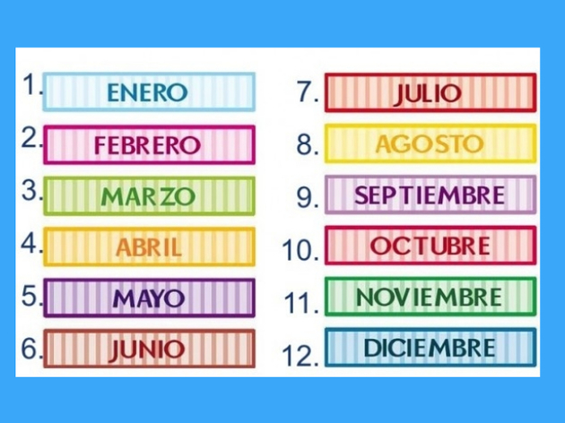
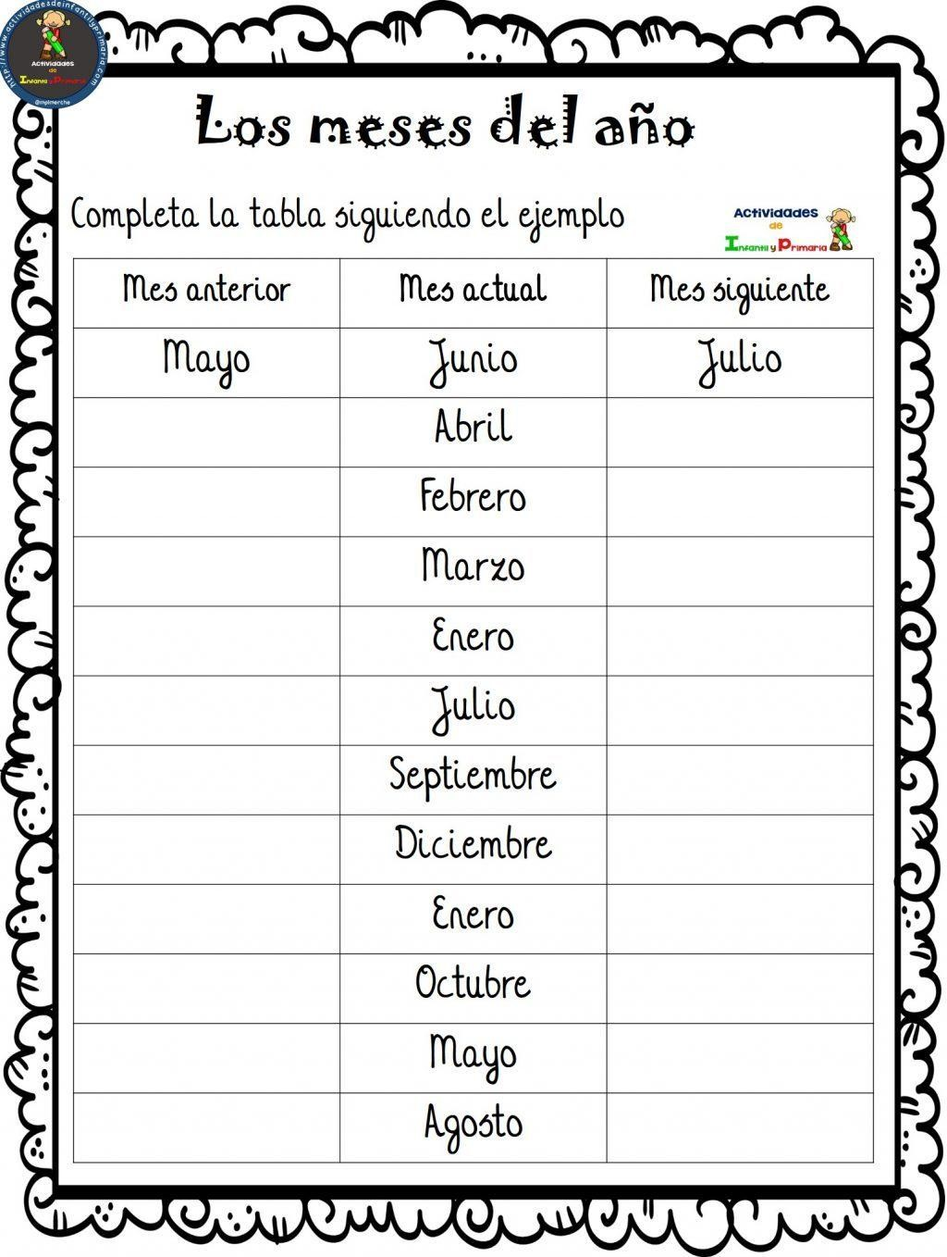

https://www.todamateria.com.br/meses-do-ano-espanhol/

2- Complete os exercícios abaixo com a tradução correta em espanhol.
A)______________ es el primer mes del año. (Janeiro)
a) Febrero
b) Enero
c) Octubre
d) Mayo

B)______________ es el último mes del año. (Dezembro)
a) Marzo
b) Junio
c) Mayo
d) Diciembre

C)El mes después de mayo es __________________. (junho)
a) abril
b) marzo
c) junio
d) septiembre

D) El curso de español empieza en_______________. (fevereiro)
a) Febrero
b) Enero
c) Octubre
d) Mayo

BLOQUE 05

DIÁLOGO

Leas el diálogo y contestes a las preguntas abajo:
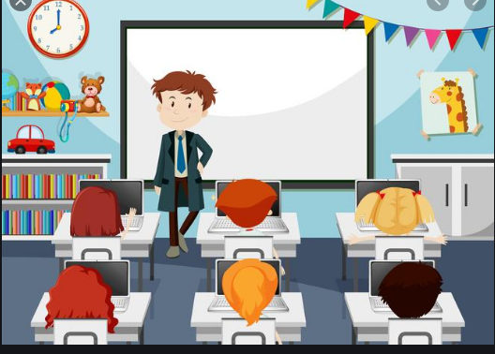
https://pt.vecteezy.com/arte-vetorial/295811-professor-em-sala-de-aula

Es el primer día de clase de Mariana en una escuela nueva. Vamos a acompañala en sua llegada. ¿Qué pasa en el diálogo? / É o primeiro dia de aula de Mariana em uma escola nova. Vamos acompanha-la em sua chegada.

Juan: Hola,¿qué tal?
Mariana: ¡Hola!
Juan: Soy Juan. Y tú, ¿cómo te llamas?
Mariana: Mariana
Carlos: ¡Bienvenida Mariana! Yo me llamo Carlos.
Mariana: ¡Cuánta gente! Yo vengo de una escuela muy pequeña.
Juan: Sí, esta escuela es grande, pero no te preocupes que nosotros te mostramos todo.
Mariana: ¡Gracias!
Ana: ¡shhh! Ahí está el profe de artes.
Carlos: Después seguimos hablando…
Profesor:¡Buenos días!
Alumnos: ¡Buenos días, profesor Pablo!
CONTESTA LAS PREGUNTAS
De acuerdo con el diálogo elige la opción correcta. / De acordo com o diálogo marque a opção correta.

Pregunta 1:
¿Quién es la alumna nueva? / Quem é a aluna nova?

- ( )Mariana b- ( ) Ana

Pregunta 2:
¿Quién conversa con ella? / Quem conversa com ela?

- ( ) Carlos y Pablo c- ( ) Juan Y Ana
- ( ) Carlos y Juan d- ( ) Ana y Carlos

Pregunta 3:
¿Cómo es la escuela antigua de Mariana? / Como é a escola antiga de Mariana?

- ( ) es muy pequeña b- ( ) es grande

Pregunta 4:
¿Quién entra en el aula? / Quem entra na sala de aula?

- ( ) profesor de matemáticas c- ( ) el profesor de español
- ( ) profesor de portugués d- ( ) el profesor de artes

Pregunta 5:
¿Cómo se llama el profesor de artes? / Como é o nome do professor de artes?

- ( ) Carlos c- ( ) Marcos
- ( ) Juan d- ( ) Pablo

BLOQUE 06
Vamos a conocer los materiales de la clase:

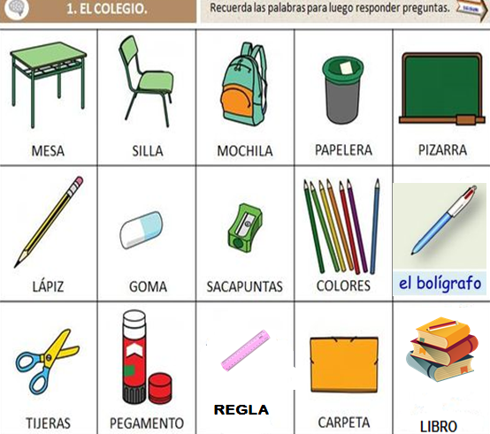

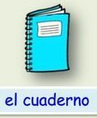

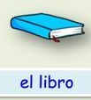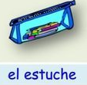

1- QUE MATERIALES USO PARA...
- escribir: ..................................................

- dibujar: .....................................

- borrar errores: ...............................

D- poner la basura: ………………………..

2- COMPLETA EN ESPAÑOL CON LOS NOMBRES DE LOS OBJETOS:

__________________

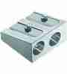 __________________

_________________

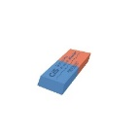______________________

______________________

¡BUEN TRABAJO!!! ¡ BESOS!! ♥♥

Referências

http://www.aprendizagemconectada.mt.gov.br/documents/14069491/15288015/Atividade_Escolar_Setembro_LGG_MAT_6%C2%BA_Ano_EF.pdf/63c7421a-9a8c-cd78-6dd8-b995af776439

Arias, Agustina.;Projeto apoemaespanhol, 6 /Agustina Arias. – 1.ed.-São Paulo: Editora do Brasil, 2014. pag. 12

https://pt.vecteezy.com/arte-vetorial/295811-professor-em-sala-de-aula

https://www.todamateria.com.br/meses-do-ano-espanhol/

GARCÍA-T.; Diaz, M. Dicionário Santillana para estudantes: com cd: espanhol-português/portuguêsespanhol. 3. ed. Santillana – Moderna, 2011.

MATO GROSSO. Documento de referência curricular para Mato Grosso. Caderno pedagógico – língua inglesa e língua espanhola – anos finais do ensino fundamental. Secretaria de Estado de Educação de Mato Grosso: Cuiabá, 2020.

